Tillsynsbegäran – information om höga naturvärden och fridlysta arter i avverkningsanmälan A 44444-2023 i Habo kommun

Detta dokument behandlar höga naturvärden i avverkningsanmälan A 44444-2023 i Habo kommun. Denna avverkningsanmälan inkom 2023-09-14 00:00:00 och omfattar 9,5 ha.

Vi begär härmed att Skogsstyrelsen fattar beslut enligt miljöbalken som säkerställer att skogens höga naturvärden bevaras samt säkerställer att EU-lagstiftning efterlevs och att artskyddsbrott förhindras. Vi önskar även ta del av de ställningstaganden och beslut som myndigheterna meddelar till följd av aktuell avverkningsanmälan och föreningens inlaga (se 34 § förvaltningslagen).

Nedan beskrivs fynd av naturvårdsarter och fridlysta arter som gjorts i det avverkningsanmälda området.

# Naturvårdsarter

I avverkningsanmälan har följande 5 naturvårdsarter hittats: cypresslummer (VU, §8), mellanlummer (VU, §9), torrmusseron (VU), motaggsvamp (NT) och svartvit taggsvamp (NT). Av dessa är 5 rödlistade. För rödlistade arter har rödlistekategorin angivits inom parentes. För fridlysta arter anges även paragrafen i Artskyddsförordningen som arten är fridlyst enligt.

De påträffade naturvårdsarterna är ett tydligt kvitto på att detta rör sig om en skog med höga naturvärden. I Figur 1 visas en karta över det avverkningsanmälda området, där samtliga fyndplatser för naturvårdsarter som finns registrerade på Artportalen har markerats.

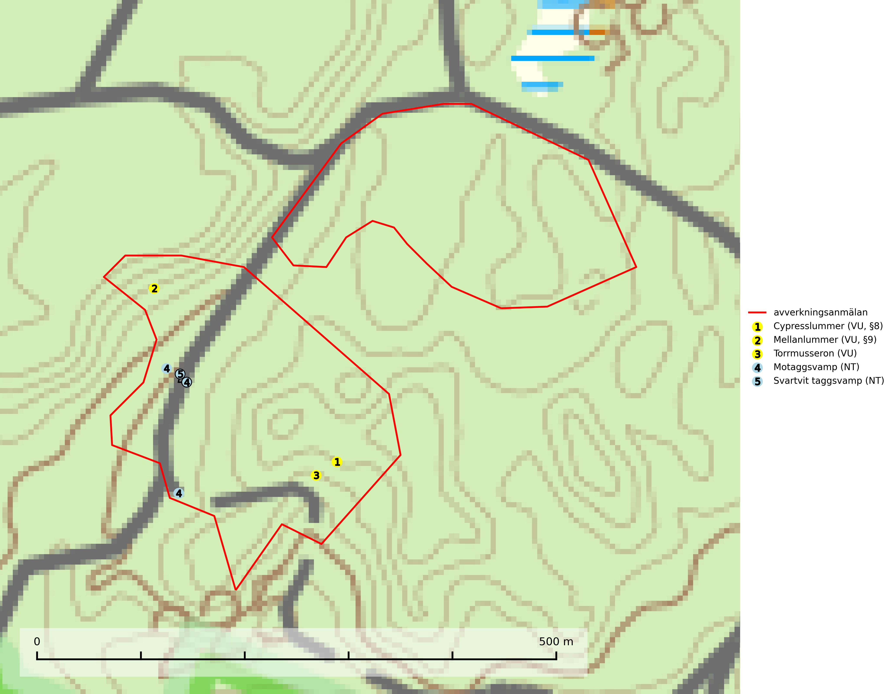

Figur 1. Fyndplatser för naturvårdsarter i det avverkningsanmälda området (röd linje). Markörer utan svart kant är placerade på fyndplatsen. Markörer med svart kant är placerade vid sidan av fyndplatsen och har ett svart streck som visar fyndplatsens exakta position. Kartans mittpunktskoordinat är N 6431874, E 447234 i SWEREF 99 TM.

**Motaggsvamp (NT)** bildar mykorrhiza med tall i tallskog och hittas huvudsakligen i äldre, glesare skogsbestånd och hällmarksimpediment. Arten hotas främst av skogsavverkning och tycks försvinna efter slutavverkning, markberedning och plantering (SLU Artdatabanken, 2024).

**Svartvit taggsvamp (NT)** bildar mykorrhiza med tall, troligen även med gran. Den växer huvudsakligen i äldre, naturligt uppkommen skog på torr eller frisk mark och förekommer såväl på tallhedar som i mossig barrblandskog. Flera olika former har påträffats vid DNA-undersökningar av europeiskt material och det är oklart hur många former som finns i värd land. Kalavverkning av äldre skog är ett reellt hot, liksom maskinell markberedning och minskad andel självföryngring. Lokaler som fortfarande håller svampen behöver säkerställas (SLU Artdatabanken, 2024; Nitare & Skogsstyrelsen, 2019).

**Torrmusseron (VU)** bildar mykorrhiza med tall, huvudsakligen på sandig mark på magra äldre tallhedar med tunt fältskikt. Bara påträffad i äldre skog med naturskogskaraktär eller skogar som plock- eller dimensionsavverkats. Bedöms ha svårt att återetableras efter kalavverkning och slutavverkning, markberedning och gödsling bör ej förekomma på kända lokaler (SLU Artdatabanken, 2024).

# Fridlysta arter

Följande fridlysta arter har sina livsmiljöer och växtplatser i den avverkningsanmälda skogen: cypresslummer (VU, §8) och mellanlummer (VU, §9).

**Cypresslummer (VU, §8)** är fridlyst enligt 8 § artskyddsförordningen och omfattas av EU:s art- och habitatdirektiv där dess bevarandestatus är dålig med negativ trend. Den kan hittas i sandig eller grusig, torr och öppen tallskog, ”tallmo”. Den behöver mycket ljus och är brandgynnad. Arten är placerad högst upp i Skogsstyrelsens värdepyramid för bedömning av skog med höga naturvärden och rödlistad som nära hotad (NT) på den europeiska rödlistan (SLU Artdatabanken, 2024; Nitare & Skogsstyrelsen, 2019; IUCN, 2016).

**Mellanlummer (VU, §8)** är fridlyst enligt 8 § artskyddsförordningen och omfattas av EU:s art- och habitatdirektiv där dess bevarandestatus är otillfredsställande med negativ trend. Den är brandgynnad och hittas framför allt i ljus och öppen tallskog på torr, sandig och grusig mark. Tallskogen är oftast lavdominerad och växtplatserna är ofta belägna på åsar och sydsluttningar. Arten är rödlistad som nära hotad (NT) på den europeiska rödlistan (SLU Artdatabanken, 2024; 2019; IUCN, 2016).